**Relatório da Pesquisa: DIAGNÓSTICO - CRECHES E CENTROS DE EDUCAÇÃO INFANTIL**

Este Relatório refere-se ao diagnóstico realizado pela Undime/MT sobre a Educação Infantil em Mato Grosso.

O período do levantamento foi de 20 a 24 de janeiro de 2023 realizado através de pesquisa direcionada aos municípios pela Undime-MT em parceria com a Seduc-MT.

Foram elaboradas 16 questões da seguinte forma:

A primeira trata da estimativa de crianças de 0 a 5 anos existente no município; as demais foram subdividas e 03 blocos **unidades** de atendimento, **atendimento** a educação infantil e a **cadastro** de reserva.

O formulário foi enviado aos 141 municípios dentre esses 76 responderam. O que dá um total de 69.835 crianças de 0 a 5 anos de idade

Com relação a existência de creche 73 informaram que possui creche públicas e 3 que não possui.( do total de respondentes)

Quanto ao tipo de atendimento - questão 3: O atendimento desta faixa etária (0 - 5 anos) na rede pública é feito: em espaço único / Fragmentado de 0 a 3 anos e 4 e 5 anos, em espaços distintos o gráfico1 retrata que 36% do atendimento é Fragmentado de 0 a 3 anos e 4 e 5 anos.

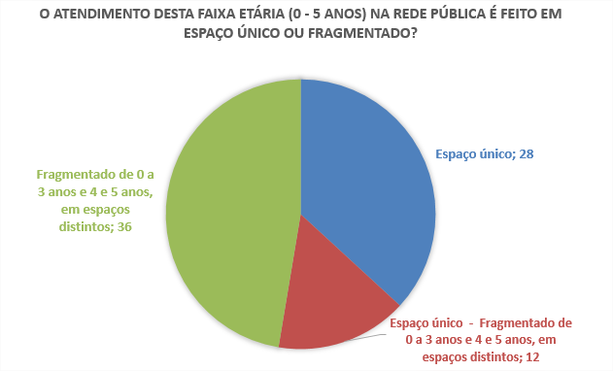

Gráfico1

As questões 4,5 e 6 trata de unidades de atendimento por faixa etária da onde ficou demonstrado que Mato Grosso possui maior número de atendimento de 4 e 5 anos. Veja o gráfico de Unidade de atendimento por faixa etária.

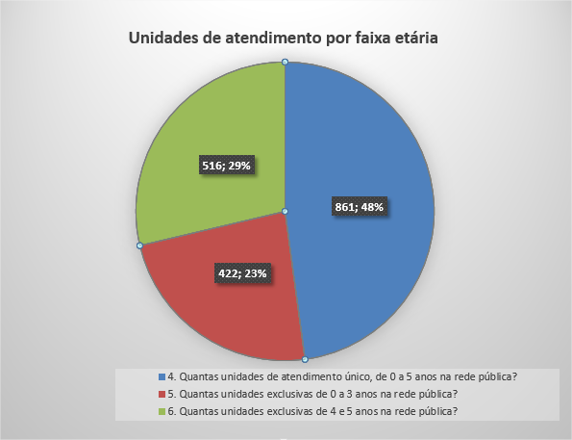

No que tange a quantidade de atendimento de crianças 0 a 3 e 4 e 5 anos atendidas em Creches publicas a pesquisa demonstrou que Mato Grosso possui 79.911 matriculadas.

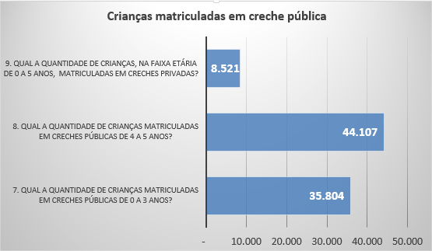

Na rede privada a quantidade de atendimento de crianças 0 a 3 e 4 e 5 anos atendidas em Creches a pesquisa demonstrou que Mato Grosso possui 16.614 matriculadas, sendo 8.521 na faixa etária de 0 a 5 anos 3.242 de 0 a 3 anos e 4.851 crianças de 4 e 5 anos.

Quanto o Cadastro de Vagas em creches 40 municípios possuem e 39 não possuem cadastro de vagas. Sendo que dos que possuem a demanda é de 9.179 para crianças de 0 a 3 anos e 2.583 de 4 e 5 anos.

Questionada a previsão de idade mínima para matrícula nas creches 22 municípios responderam que não há previsão de idade, as previsões para os demais estão representadas no gráfico abaixo.

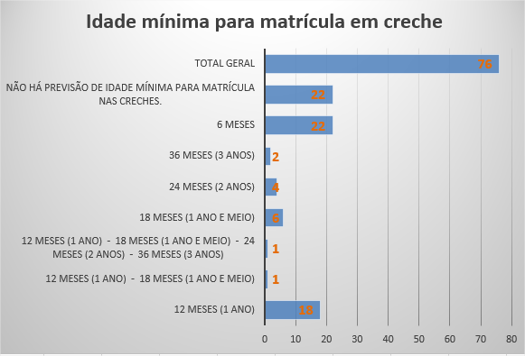

Dos municípios participantes 21 informaram que que existe sobra de vagas nas Creches públicas e 55 que não há sobra de vaga.

**Tabela 1**

**Estimativa da quantidade de crianças de 0 a 5 anos no município**

|  |  |
| --- | --- |
| MUNICÍPIO | Estimativa |
| CLAUDIA | 557 |
| PLANALTO DA SERRA | 230 |
| COLIDER | 840 |
| CAMPO VERDE | 2020 |
| ITAUBA | 450 |
| POCONE | 3527 |
| BRASNORTE | 300 |
| PEDRA PRETA | 987 |
| PORTO DOS GAUCHOS | 310 |
| JAURU | 985 |
| GENERAL CARNEIRO | 221 |
| MATUPA | 600 |
| LUCIARA | 160 |
| ALTO ARAGUAIA | 600 |
| ALTA FLORESTA | 2 |
| SINOP | 7693 |
| SANTA CARMEM | 360 |
| APIACAS | 450 |
| CAMPOS DE JULIO | 632 |
| RONDONOPOLIS | 20 |
| QUERENCIA | 1561 |
| NOVA SANTA HELENA | 218 |
| JACIARA | 1380 |
| CANARANA | 1486 |
| PORTO ESTRELA | 90 |
| NOVA MARILANDIA | 220 |
| ALTO GARCAS | 600 |
| RIBEIRAO CASCALHEIRA | 600 |
| CURVELANDIA | 250 |
| TERRA NOVA DO NORTE | 400 |
| SAPEZAL | 2391 |
| PORTO ESPERIDIAO | 350 |
| ARIPUANA | 1125 |
| COTRIGUACU | 779 |
| NOVA BANDEIRANTES | 589 |
| SANTA CRUZ DO XINGU | 150 |
| RESERVA DO CABACAL | 138 |
| NOVO MUNDO | 180 |
| SERRA NOVA DOURADA | 88 |
| RONDOLANDIA | 120 |
| SORRISO | 12 |
| NOBRES | 905 |
| BARRA DO GARCAS | 4400 |
| LUCAS DO RIO VERDE | 5490 |
| BARAO DE MELGACO | 400 |
| NOVA GUARITA | 436 |
| NOSSA SENHORA DO LIVRAMENTO | 500 |
| FELIZ NATAL | 630 |
| PRIMAVERA DO LESTE | 4727 |
| NOVA UBIRATA | 700 |
| ROSARIO OESTE | 250 |
| NOVA LACERDA | 490 |
| JUINA | 2500 |
| TAPURAH | 1000 |
| DOM AQUINO | 280 |
| GUARANTA DO NORTE | 4000 |
| ITANHANGA | 580 |
| SANTO ANTONIO DO LESTE | 230 |
| GUIRATINGA | 460 |
| ARENAPOLIS | 500 |
| COCALINHO | 280 |
| SANTO ANTONIO DO LEVERGER | 1000 |
| VERA | 650 |
| TORIXOREU | 133 |
| TABAPORA | 681 |
| ALTO BOA VISTA | 245 |
| ARAGUAINHA | 25 |
| IPIRANGA DO NORTE | 544 |
| ARAPUTANGA | 750 |
| SANTA RITA DO TRIVELATO | 340 |
| SAO PEDRO DA CIPA | 350 |
| POXOREU | 688 |
| PONTAL DO ARAGUAIA | 280 |
| NOVO SAO JOAQUIM | 223 |
| SAO JOSE DOS QUATRO MARCOS | 867 |
| ALTO TAQUARI | 630 |
|  | 69.835 |